Муниципальное казённое общеобразовательное учреждение"Миндерлинская средняя школа" Миндерлинский детский сад
"Солнышко"
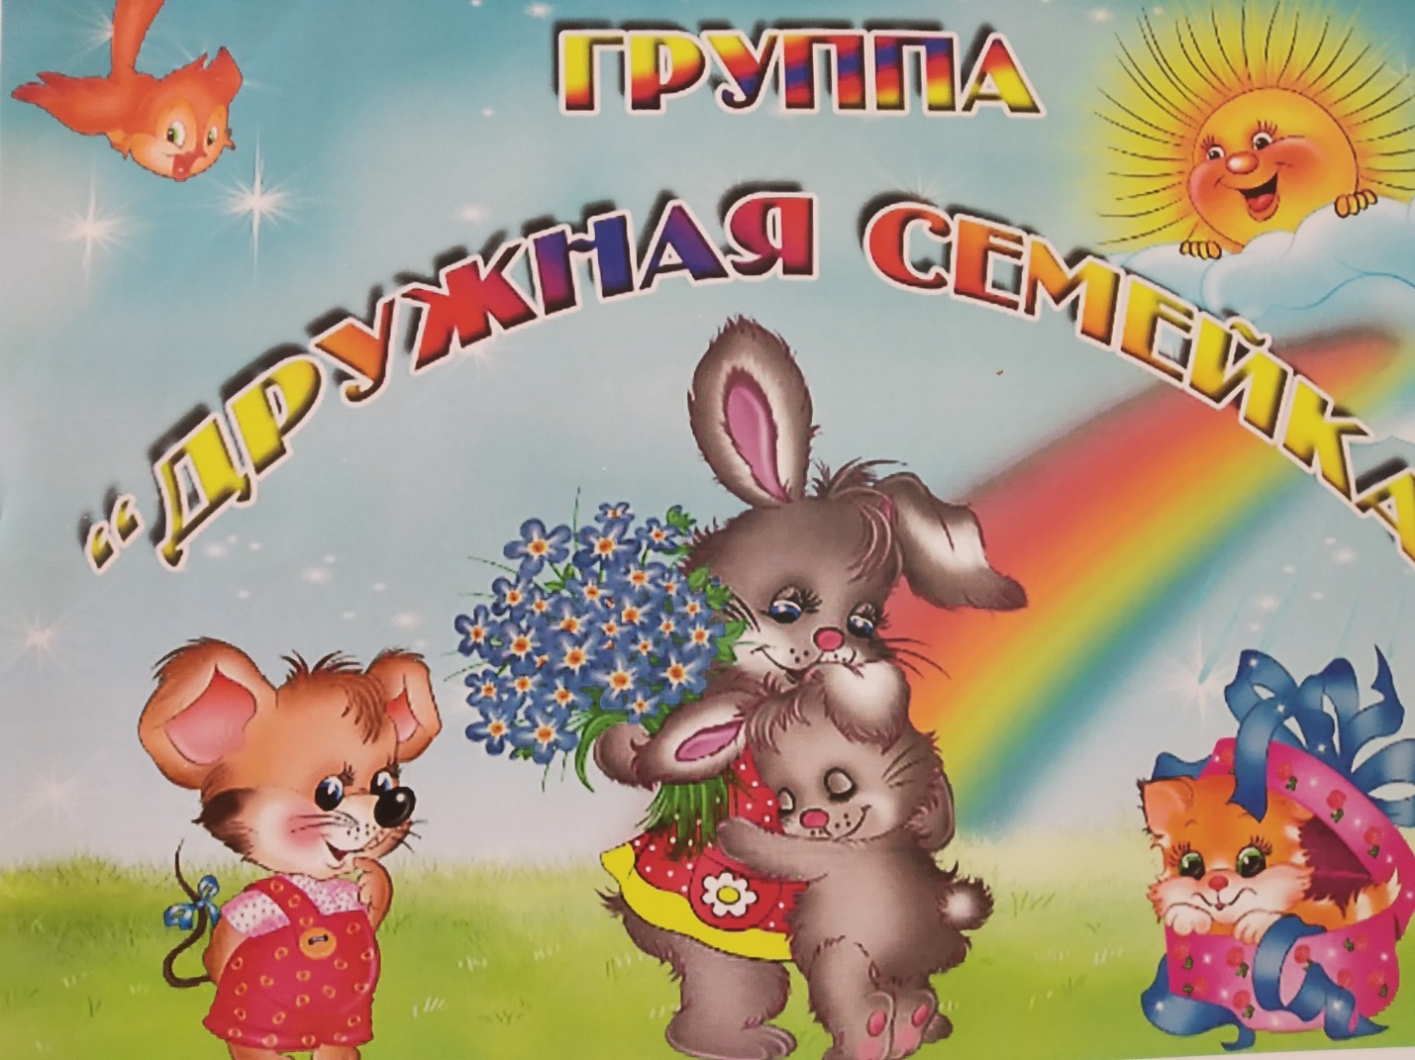
Проект «МОЯ СЕМЬЯ!»

Подготовила: Сухова Марина Викторовна
Апрель 2024

Тип проекта : информационно – творческий.
Участники: воспитанники подготовительной группы, воспитатель группы, родители.
Продолжительность: краткосрочный (1 месяц).
Актуальность.
Семья в успехе любого человека огромную роль играет. И в большинстве случаев, она становится самым ценным подарком судьбы для каждого из нас. Как правило, членами нашей семьи мы дорожим и прислушиваемся к их советам.
Публикация «Проект в подготовительной группе „Моя семья“» размещена в разделах
- Подготовительная группа
- Проекты. Проектная деятельность
- Семья. Все материалы по теме семьи
- Семья. Проекты
- Темочки
В воспитании ребёнка семья занимает центральное место, играет основную роль в формировании мировоззрения, нравственных норм поведения, чувств, социально-нравственного облика и позиции малыша. В семье воспитание детей должно строиться на любви, опыте, традициях, личном примере из детства родных и близких. И какую бы сторону развития ребёнка мы не рассматривали, всегда окажется, что главную роль в становлении его личности на разных возрастных этапах играет семья.
В жизни ребенка роль семьи неизмеримо велика по своей важности. Ребенок должен осознать себя членом семьи. Именно семья является хранителем традиций, обеспечивает преемственность поколений, сохраняет и развивает лучшие качества людей.
Для любого человека очень важно знать историю своей семьи, чувствовать себя частью большого рода, гордиться своими предками. На занятиях, изучая ознакомление окружающего мира, дети сталкиваются с социальной проблемой: они не знают своего генеалогического дерева
Проблема изучения истории своей семьи является одной из значимых, поэтому возникает потребность в ее изучении. Мой проект – прекрасный повод поразмышлять о роли семьи в жизни каждого человека, о семейных традициях и их развитии в современных условиях.
Цели: - помогать ребенку в осознании себя как полноправного, любимого члена семьи.
- формировать представления детей о семье, как о людях, которые живут вместе.
- формировать в детях чувство семейной сплоченности на основе представлений о семье, ее составе, взаимоотношениях;
- прививать потребность радовать своих близких добрыми делами и заботливым отношением к ним;
- воспитывать интерес к истории своей семьи
Задачи:
Уточнять и обогащать знания детей о семье.
Обобщить представление: семья – это все, кто живет вместе с ребенком.
Воспитывать у детей чувство привязанности, любви, уважения к членам своей семьи
Расширять знания о ближнем окружении, учить разбираться в родственных связях
Расширять представления детей о своей семье, родственных отношениях, профессиях членов своей семьи.
Итоговое мероприятие: «Оформление альбома «Моя семья»
Проблемная ситуация.
На сегодняшний день, для нас педагогов, утраченная роль семьи в воспитания ребенка создает трудности при осуществлении взаимодействия дошкольного учреждения с родителями. Мы видим самоустранение родителей от воспитания собственных детей. Ориентация взрослых на жизненный успех, на профессиональный рост, материальное благополучие, привела к падению престижа материнства и отцовства. В результате семья не в состоянии противостоять негативным процессам в обществе
Проблемы, на решение которых направлен проект :
- разрушение нравственных представлений о семье и браке;
- утрата семейных традиций;
- утрата традиционного восприятия родительства и детства;
-. разобщенность между семьей и детским садом.
Ожидаемый результат:
За время реализации проекта «Моя семья» мы планируем повысить уровень знаний детей о семье. Дети узнали больше о своей семье, о родственных отношениях, о том, что такое семья, что у семьи есть истории и традиции, имеют представление о родословной как истории семьи.
Связь с другими видами деятельности.
Социально-коммуникативное развитие, познавательное развитие, речевое развитие, художественно-эстетическое развитие, физическое развитие.
Этапы работы над проектом :
Подготовительный : определение цели и задач проекта, сбор информационного материала, создание условий для организации работы в «Моя семья», составление плана мероприятий по организации детской деятельности – 1-я неделя.
Основной : проводятся запланированные мероприятия для реализации проекта (беседы,, эксперименты, творческая деятельность, рассматривание иллюстраций, чтение) – 2-я-.4-я
Заключительный: подводятся итоги, подготавливается презентация,
Этапы реализации проекта.
Этапы
Деятельность педагога Деятельность
ребенка Взаимодействие с родителями
I. Подготовительный этап • Беседа о семье.
• Подбор наглядно – дидактических пособий, игр, демонстрационного материала, природного материала, художественной и научной литературы, приобретение необходимого оборудования.
• Составление настольно - печатных игр: «Что такое хорошо, что такое плохо?», «Мои хорошие поступки», «Как мы живем в детском саду», «Моя семья,моя родословная», ««Мое имя», «Моя комната», «Чьи детки?», «Кем быть», «Кому, что нужно для работы».
• Изготовление атрибутов к драматизации:
Сюжетно-ролевых игр: «Дом», «Семья», «Детский сад», «Кто работает в детском саду?», «Профессия моих родителей», «День рождения». «Папин праздник», «День рождение мамы»
• Поиск и оформление информации для родителей по теме «Моя Семья».
• Оформление стены, уголка «Моя семья», папок передвижек, буклетов.
Организация анкетирования родителей для выявления
уровня педагогических возможностей родителей, «Какой вы родитель».
• Предложение родителям совместно с ребенком создать мини-альбом на тему «Моя семья».
• Участие в беседе на тему «Моя семья».
• Сбор информации по данному проекту совместно с родителями.
• Создание совместно с родителями фотогазету на тему «Моя семья». • Участие в беседе на тему «Моя семья».
• Прохождение анкетирования для выявления уровня педагогических возможностей родителей», «Какой вы родитель».
• Изучение информации в уголке для родителей по данной теме проекта.
• Ознакомление с информацией консультаций, папок передвижек и буклетов на тему проекта.
• Сбор информации по проекту совместно с ребенком.
• Создание совместно с ребенком фотогазету на тему «Моя семья».
II.
Практический этап
• Показ сюжетных картин: «Моя семья», «У мамы день рождения», «С папой в магазин»,
«Мы в детском саду тоже одна семья» и т. д.
• Загадывание загадок на тему: «Семья», «Родной дом», «Детский сад».
Чтение произведений: С. Капутикян «Моя бабушка»,
В. Осеева «Просто старушка».
Я Сегель «Как я был мамой».
П. Воронько «Мальчик Помогай»
Д. Габе «Моя семья».
А Барто «Вовка – добрая душа»
Р. н. с. «Сестрица Аленушка и братец Иванушка».
Л. Н. Толстой «Старый дед и внучек».
Е. Благинина «Аленушка».
• Э. Успенский «Если был бы я девчонкой», Е. Благинина «Посидим в тишине», В. Осеева «Сыновья», С. Баруздин «Мамина работа» а так же произведения Н. Носова, А. Барто, С. Маршака, К. Ушинского, В. Осеевой. Обсуждение прочитанного материала.
• Проведение беседы на темы:
«Кто такие - родные, друзья, соседи», «Кто рядом с нами в детском саду».
• Чтение пословиц и поговорок о семье.
• Проведение занятия рисования на тему: ««Наша дружная семья», «Семья на прогулке», «Портрет моей мамы»,
• Проведение беседы на темы: «Любимый отдых членов семьи», «Как я помогаю дома», «Наш домашний праздник», «Выходной день с мамой и папой», «Мои бабушка и дедушка», «Традиции нашей семьи»
• Организация и проведение познавательных занятий: «Состав семьи», «Работа моих родителей», «С кем я живу».
Проведение занятий по аппликации, рисовании: «Я и мой дом»
• «Подарок папе», «Подарок
маме»,
«Испекла бабушка баранки»,
Составление рассказов на тему:, «За что я люблю свою маму»
, «Моя комната», «Мое любимое занятие», «Мой лучший друг», «Чем я люблю заниматься в детском саду и дома», «Как мы отдыхаем всей семьей».
Организация и проведение игр: «Назови ласково», «Растущие имена»
• «С днем рождения».
• Плоскостное моделирование –
составление сюжетов из палочек на семейную тематику.
• Чтение и беседа по пословицам о семье.
• Загадывание загадок о семье.
Консультация родителей на темы: «Незабываемый выходной с мамой и папой»
• «Влияние семьи на развитие ребенка», «Семья глазами ребенка».
• Рассматривание сюжетных картин: «Моя семья», «У мамы день рождения»,
«С папой в магазин», «Мы в детском саду тоже одна семья» и т. д.
• Отгадывание загадок на тему: «Семья», «Родной дом», «Детский сад».
• Слушание произведений: Обсуждение прочитанного материала.
• Участие в беседе на темы: «Как росли родители, дедушка, бабушка»,
«Кто такие - родные, друзья, соседи», «Кто рядом с нами в детском саду».
• Слушание пословиц и поговорок о семье.
• Активно участвует на занятии рисования на тему: «Наша дружная семья», «Учимся правильно рисовать человека»,
• Участие в беседах на темы: «Любимый отдых членов семьи», «Как я помогаю дома», «Наш домашний праздник», «Выходной день с мамой и папой», «Мои бабушка и дедушка», «Традиции нашей семьи»
• Участие в познавательных занятиях: «Состав семьи», «Работа моих родителей», «С кем я живу».
• Активное участие на занятии аппликации: «Подарок папе», «Подарок маме», «Дом, в котором я живу», «Испекла бабушка колобок».

• Составление рассказов на тему:
«Моя
комната», «Мое любимое занятие», «Мой лучший друг», «Чем я люблю заниматься в детском саду и дома», «Как мы отдыхаем всей семьей».
• Участие в играх: «Назови ласково», «С днем рождения».
• Плоскостное моделирование – составление сюжетов из палочек на семейную тематику.
• Слушание и участие в беседах по пословицам о семье.
• Отгадывание загадок о семье.
• Творческий досуг с ребенком
• Активное участие и помощь ребенку в выполнении творческих работ.
• Чтение ребенку на досуге произведений на тему семьи : С. Капутикян «Моя бабушка», Э. Успенский «Если был бы я девчонкой», Е. Благинина «Посидим в тишине», В. Осеева «Сыновья», С. Баруздин «Мамина работа» а так же произведения Н. Носова, А. Барто, С. Маршака, К. Ушинского, В. Осеевой.
• Консультация родителей на темы: «Влияние семьи на развитие ребенка», «Семья глазами ребенка», «Семейные традиции. Культура общения».
III. Заключительный этап • Предложение родителям и ребенку создать семейный мини-альбом на тему «Это я».
• Предложение родителям и детям создать макет на тему «Родословное дерево»
• Фотоотчет о проделанной работе. Показ родителям презентации по проекту «Моя семья». • Создание совместно с родителями семейного мини-альбома на тему «Это я».
• Создание совместно с родителями макета на тему «Родословное дерево»
• Просмотр фотоотчета о проделанной работе. • Создание совместно с ребенком семейного мини-альбома на тему «Это я».
• Создание совместно с ребенком макета на тему «Родословное дерево»
• Просмотр фотоотчета о проделанной работе.
По реализации проекта «Моя семья» были получены следующие результаты:
Ребенок:
1. Дети получили необходимую информацию о своей семье.
О том, что такое семья, что у семьи есть история и традиции.
2. Имеют представление о родственных отношениях.
3. Проявят уважительное отношение и любовь к родным и близким к окружающим людям.
Родители:
1. Повышается компетентность родителей в вопросах семейного воспитания.
2. Повышается уровень родительской активности в организации совместной деятельности по воспитанию детей.
3. Происходит обмен опытом семейного воспитания и традиций.
4. Поиск новых форм взаимодействия педагогов с родителями.

